BÀI 2: Ô NHIỄM XÓI MÒN ĐẤT VÀ BẢO VỆ MÔI TRƯỜNG ĐẤT (T3)

I. Yêu cầu cần đạt
1. Năng lực đặc thù:
- Nêu được ý nghĩa của một số việc làm để bảo vệ môi trường đất. Kể được việc làm để bảo vệ môi trường đất.
- Nêu được một số việc làm để thực hiện và vận động những người xung quanh cùng tham gia bảo vệ môi trường đất.
2. Năng lực chung.
- Tự chủ và tự học: Tích cực và chủ động tìm hiểu ý nghĩa của một số việc làm để bảo vệ môi trường đất.
- Giải quyết các vấn đề sáng tạo: Đề xuất được những việc làm để bảo vệ môi trường.
3. Phẩm chất.
- Phẩm chất chăm chỉ: Chuẩn bị bài trước khi đến lớp, hăng say tìm tòi kiến thức bên ngoài để mở rộng hiểu biết và thường xuyên xem lại kiến thức bài cũ.
- Phẩm chất trách nhiệm: Hoàn thành các nhiệm vụ tự học cá nhân, nắm được và thực hiện tốt nhiệm vụ khi làm việc nhóm.
II. Đồ dùng dạy học
- Giáo viên: Video về bảo vệ môi trường đất (nếu có); các hình ảnh trong sách giáo khoa, thông tin Sưu tầm về một số việc làm để bảo vệ môi trường đất
- Học sinh:Tranh ảnh thông tin sưu tầm về một số việc làm để bảo vệ môi trường đất.
III.Các hoạt động dạy học chủ yếu
Hoạt động giáo viên | Hoạt động học sinh
1. Khởi động:
- Mục tiêu: Thông qua khởi động, giáo viên dẫn dắt bài mới hấp dẫn để thu hút học sinh tập trung.
- Cách tiến hành:
- Giáo viên tổ chức cho học sinh múa hát bài Chung tay bảo vệ môi trường  - Giáo viên nhận xét khen học sinh tham gia.  - Giáo viên đựa nội dung bài hát để giới thiệu nội dung tiết học ghi bảng: - GV dẫn dắt vào bài học mới: Ở các tiết học trước, chúng ta đã học về ô nhiễm và xói mòn đất. Trong tiết học hôm nay, chúng ta sẽ tìm hiểu về ý nghĩa của một số việc làm để bảo vệ môi trường đất. Chúng ta cùng vào Bài 2 – Ô nhiễm, xói mòn đất và bảo vệ môi trường đất – Tiết | - Học sinh múa hát theo giai điệu của bài hát.  - Học sinh nghe
2. Hoạt động khám phá:
- Mục tiêu:
+ Nêu được ý nghĩa của một số việc làm để bảo vệ môi trường đất..
+ Kể được việc làm để bảo vệ môi trường đất.
+ Đề xuất được những việc làm để bảo vệ môi trường.
- Cách tiến hành:
1. Bảo vệ môi trường đất.  1.1. ý nghĩa của một số việc làm để bảo vệ môi trường đất.  - Giáo viên gọi một học sinh đọc khung thông tin.  - Quan sát hình 7 thảo luận và cho biết ý nghĩa các hoạt động trong hình.  - Các nhóm báo cáo kết quả thảo luận  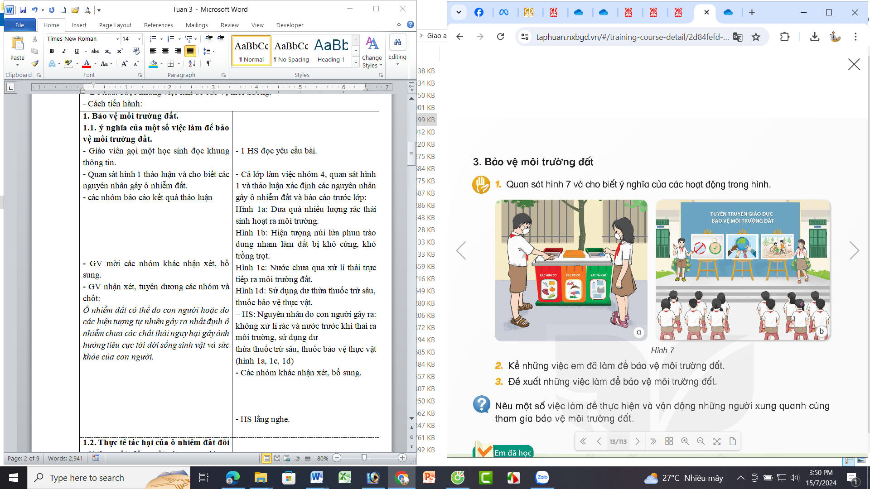  - GV mời các nhóm khác nhận xét, bổ sung.  - GV nhận xét, tuyên dương các nhóm và chốt:  Để giảm lượng rác thải ra mỗi ra môi trường tăng lượng rác thải có thể tái chế và tuyên truyền để mọi người nâng cao ý thức bảo vệ môi trường đất. |  | - 1 HS đọc yêu cầu bài.  - Cả lớp làm việc nhóm 4, quan sát hình 7 và thảo luận nêu ý nghĩa các hoạt động trong hình và báo cáo trước lớp:  Hình 7a: Phân loại để giảm lượng rác thải ra mỗi ra môi trường tăng lượng rác thải có thể tái chế.  Hình 7b: tuyên truyền vận động để nâng cao ý thức của cộng đồng trong việc bảo vệ môi trường đất.  - Các nhóm khác nhận xét, bổ sung.  - HS lắng nghe.
1.2. Kể được việc làm để bảo vệ môi trường đất.  - Giáo viên phát cho mỗi nhóm một số bông hoa bằng giấy yêu cầu học sinh viết các việc làm em đã bảo vệ môi trường đất vào các bông hoa rồi dán lên cây xanh được gắn trên bảng  - Giáo viên đọc nội dung được ghi trên một số bông hoa và yêu cầu học sinh cùng nhận xét.  -Giáo viên tuyên dương học sinh đã có những việc làm tốt để bảo vệ môi trường đất. |  | - Học sinh viết vào bông hoa rồi dán lên cây xanh trên bảng ví dụ: trên bông hoa giấy viết phân loại rác thải sử dụng sản phẩm tái chế.  Học sinh nghe và nhận xét các việc làm được ghi trên hoa giấy của các bạn.  Học sinh lắng nghe
1.3. Đề xuất được những việc làm để bảo vệ môi trường.  - Giáo viên tiếp tục phát cho mỗi nhóm một chiếc lá bằng giấy yêu cầu học sinh viết đề xuất những việc làm để bảo vệ môi trường đất vào những chiếc lá rồi gắn lên cây xanh để trên bảng .  - Giáo viên đọc nội dung được ghi trên chiếc lá và yêu cầu học sinh cùng nhận xét |  | - Học sinh viết rồi dán lên cây xanh trên bàn ví dụ trên chiếc lá Giấy viết các đề xuất trồng cây xanh tham gia Tuyên truyền vận động,…  - Học sinh lắng nghe và nhận xét các việc làm được y trong lán giấy của các bạn
3. Hoạt động luyện tập.
- Mục tiêu: Nêu được một số việc làm để thực hiện và vận động những người xung quanh cùng tham gia bảo vệ môi trường đất.
- Cách tiến hành:
2. Luyện tập  - Giáo viên yêu cầu học sinh thảo luận nhóm 4 hoặc 6 học sinh, nêu một số việc làm để thực hiện và vận động những người xung quanh tham gia vào việc bảo vệ môi trường đất.  -Giáo viên yêu cầu các nhóm trình bày kết quả các nhóm khác nhận xét bổ sung.  - Giáo viên chốt kiến thức:  Cần tích cực tham gia các hoạt động bảo vệ môi trường đất và vận động những người xung quanh cùng tham gia. |  | - Học sinh tham gia thảo luận nhóm và cùng lựa chọn nội dung cách trình bày bảo vệ môi trường đất của nhóm mình.  - Các nhóm trình bày kết quả với nhiều hình thức khác nhau như tranh vẽ, diễn kịch, biều diễn thời trang tái chế, hát vè hùng biện… về việc làm để thể hiện và vận động những người xung quanh tham gia vào việc bảo vệ môi trường đất.  - Học sinh nghe và ghi nhớ.
4. Vận dụng trải nghiệm.
- Mục tiêu:
+ Củng cố những kiến thức đã học trong tiết học để học sinh khắc sâu nội dung.
+ Vận dụng kiến thức đã học vào thực tiễn.
+ Tạo không khí vui vẻ, hào hứng, lưu luyến sau khi học sinh bài học.
- Cách tiến hành:
- Giáo viên tổ chức cho học sinh tổng kết bài học theo nội dung mục: Em đã học.  -Giáo viên khuyến khích học sinh chia sẻ với mọi người xung quanh vì sao phải trồng cây gây rừng và phủ xanh rất trống đồi chập và vì sao phải thực hiện phân loại rác thải sinh hoạt trong gia đình.  Dặn dò: Học sinh hiểu nội dung Bài 3 hỗn hợp và dung dịch chuẩn bị đồ thí nghiệm cho tiết học. |  |  | - Đại diện học sinh đọc học sinh lắng nghe.  - Học sinh nghe và thực hiện theo yêu cầu của giáo viên.  Học sinh chuẩn bị trước khi đến lớp

IV. ĐIỀU CHỈNH SAU BÀI HỌC

------------------------------------------------------------------
TUẦN 3: CHỦ ĐỀ 1: CHẤT
Bài 3: HỖN HỢP VÀ DUNG DỊCH (T1)

I. YÊU CẦU CẦN ĐẠT:
1. Năng lực khoa học tự nhiên:
- Phân biệt được hỗn hợp và dung dịch từ các ví dụ đã cho.
- Thực hành tách muối hoặc đường ra khỏi dung dịch muối hoặc đường.
2. Năng lực chung.
- Năng lực tự chủ, tự học: Chủ động tích cực tìm hiểu các thí nghiệm tạo ra dung dịch và hỗn hợp qua các hoạt động: sưu tầm tranh ảnh, vật thật để tiến hành thí nghiệm, …
- Năng lực giải quyết vấn đề và sáng tạo: Nêu được một số hỗn hợp và dung dịch; tạo được 1 số hỗn hợp và dung dịch ngoài sách giáo khoa.
- Năng lực giao tiếp và hợp tác: Nhận biết và trao đổi với bạn và mọi người về vai trò của hỗn hợp và dung dịch trong đời sống. Có thói quen trao đổi, thảo luận cùng nhau hoàn thành nhiệm vụ dưới sự hướng dẫn của giáo viên.

3. Phẩm chất.
- Phẩm chất chăm chỉ: Ham học hỏi tim tòi để mở rộng hiểu biết vận dụng những kiến thức đã học về hỗn hợp và dung dịch vào trong cuộc sống.
- Phẩm chất trách nhiệm: Có ý thức trách nhiệm với lớp, tôn trọng tập thể. Yêu thích khi làm thí nghiệm.
II. ĐỒ DÙNG DẠY HỌC
- SGK và các thiết bị, học liệu và đồ dùng phục vụ cho tiết dạy.
- Dụng cụ thí nghiệm theo nhóm và theo yêu cầu của mỗi thí nghiệm

III. HOẠT ĐỘNG DẠY HỌC
Hoạt động của giáo viên |  | Hoạt động của học sinh
1. Khởi động:
- Mục tiêu:
+ Tạo không khí vui vẻ, phấn khởi trước giờ học.
+ Thông qua khởi động, giáo viên dẫn dắt bài mới hấp dẫn để thu hút học sinh tập trung.
- Cách tiến hành:
- GV tổ chức trò chơi: Nhà ẩm thực thông thái.  - GV chia nhóm  - Cách chơi: GV đưa ra 4 loại nước: nước đường, nước muối, nước coca, nước khoáng đựng trong 4 chai bịt kín giống nhau. GV đố HS tìm được chai chứa nước muối.  - GV nhận xét, khen học sinh tham gia chơi.  - Vì sao em biết đấy là mước muối?  - Vì sao nước muối có vị mặn?  - Trong tự nhiên em biết nước nào có vị mặn?  - GV nhận xét và GTB: Nước biển là một ví dụ sinh động về hỗn hợp và dung dịch mà chúng ta có thể dễ dàng liên hệ trong cuộc sống hàng ngày. Hiểu về hỗn hợp và dung dịch không chỉ giúp các em hiểu sâu hơn về cấu tạo của các chất xung quanh chúng ta mà còn áp dụng vào nhiều lĩnh vực khác nhau trong khoa học và đời sống. Hôm nay, lớp chúng mình sẽ cùng nhau đến với bài học “Hỗn hợp và dung dịch”. |  | - HS nghe hướng dẫn cách chơi và tham gia. Mỗi nhóm cử một đại diện lên chơi. HS có thể uống một ngụm nước trong chai để tìm một chai nước muối.  - Vì nó mặn  - Nước muối mặn vì có muối.  - Nước biển  - HS lắng nghe.
2. Hoạt động khám phá:
- Mục tiêu:
+ HS thực hiện được thí nghiệm tạo hỗn hợp và dung dịch.
+ Phân biệt được hỗn hợp và dung dịch từ các ví dụ đã cho.
- Cách tiến hành:
Hoạt động 1: thực hiện được thí nghiệm tạo hỗn hợp và dung dịch.  - GV yêu cầu các nhóm báo cáo việc chuẩn bị dụng cụ thí nghiệm H1,2 theo phân công  - GV nhận xét việc chuẩn bị của các nhóm.  - GV giao nhiệm vụ cho các nhóm:  + Quan sát H1 và H2  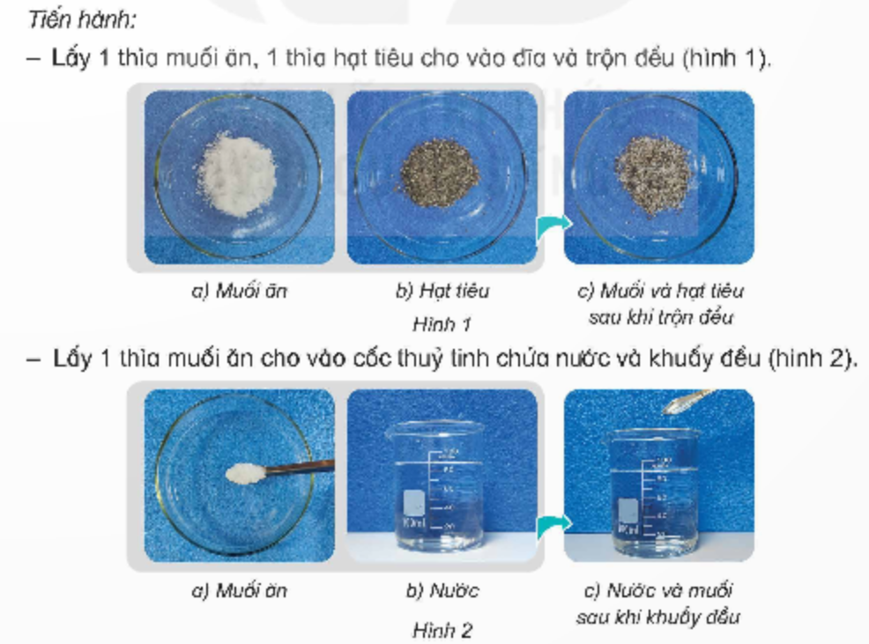  + Tiến hành làm thí nghiệm.  + Dựa vào thông tin TLCH: thí nghiệm nào tạo ra hỗn hợp? Thí nghiệm nào tạo ra dung dịch? Vì sao em biết  - GV quan sát, hướng dẫn, góp ý với từng nhóm để hoàn thiện phiếu TN của nhóm.  - Tổ chức cho HS các nhóm báo cáo kết quả, nhóm khác nhận xét và bổ sung.  - GV hỏi:  + Trong hỗn hợp ở TN1 nhận xét về tính chất của muối và hạt tiêu sau khi trộn vào nhau.  + Trong dung dịch ở TN2, nhận xét về tính chất của muối và nước sau khi khuấy tan vào nhau.  - GVKL: hỗn hợp được tạo thành từ 2 hay nhiều chất trộn lẫn với nhau. Hỗn hợp chất lỏng với chất rắn hoặc hỗn hợp chất lỏng với chất lỏng hòa tan, phân bổ đều vào nhau tạo thành dung dịch. Dung dịch là một trường hợp đặc biệt của hỗn hợp.  - GV nhận xét, tuyên dương.  Hoạt động 2: Phân biệt được hỗn hợp và dung dịch  - GV tổ chức cho HS làm việc nhóm theo kỹ thuật khăn trải bàn.  - GV yêu cầu các nhóm quan sát H3, thảo luận và cho biết hỗn hợp nào là dung dịch. Giải thích  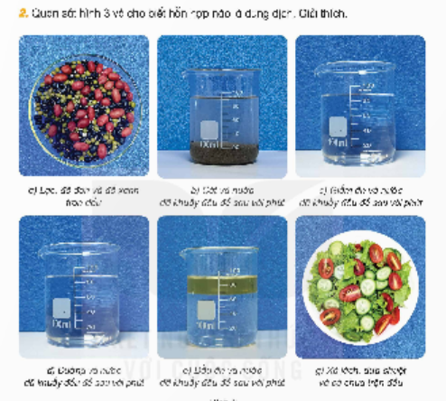  - Yêu cầu đại diện nhóm lên trình bày, các nhóm khác nhận xét, bổ sung,  - GVKL: trong cuộc sống có rất nhiều các hỗn hợp và dung dịch được tạo ra từ các chất. Hỗn hợp hay dung dịch được phân biệt dựa vào độ hòa tan và phân bố đều của các chất trong đó. | - HS đọc thông tin.  - Đại diện các nhóm báo cáo  - Các nhóm làm thí nghiệm và hoàn thành phiếu thí nghiệm.  Nhóm: ….  PHIẾU TN  Phân biệt hỗn hợp và dung dịch  Chuẩn bị cách tiến hành hiện tượng kết luận  một thìa muối ăn, một thìa hạt tiêu trộn muối ăn và hạt tiêu vào nhau. Sau khi trộn vẫn nhìn thấy hạt muối và hạt tiêu. Tạo ra hỗn hợp.  Một thìa muối ăn, cốc thủy tinh chứa nước. Cho muối ăn vào cốc thủy tinh chứa nước và khuấy đều. Sau khi khuấy tan không còn nhìn thấy muối ăn. Tạo ra dung dịch; dung dịch cũng là một hỗn hợp.  - Trong hỗn hợp ở TN1, sau khi trộn vào nhau muối và hạt tiêu giữ nguyên tính chất của nó.  - Trong dung dịch ở TN2, sau khi khuấy muối vào nước thì hòa tan, phân bố đều vào nhau.  - HS lắng nghe và ghi nhớ kiến thức.  - HS trao đổi và hoàn thiện sản phẩm làm việc nhóm: hỗn hợp H3c, 3d là dung dịch vì cốc trong suốt và không nhìn thấy giấm, đường ở trong cốc sau khi khuấy đều và để vài phút.  - Đại diện nhóm trình bày.  - HS nghe và ghi nhớ kiến thức
3. Hoạt động luyện tập, vận dụng.
- Mục tiêu:
+ HS nêu được một số ví dụ về hỗn hợp và dung dịch trong cuộc sống.
- Cách tiến hành:
- GV tổ chức trò chơi truyền điện: yêu cầu HS lấy thêm ví dụ về hỗn hợp, dung dịch trong cuộc sống mà em biết.  - GV tổng kết trò chơi.  - GV nhận xét chung, tuyên dương. | - HS tham gia chơi.  + Hỗn hợp: nước cam, nước chanh, gia vị muối tiêu, gói ngũ cốc, …  + Dung dịch: rượu hòa tan vào nước phải thực phẩm màu hòa tan trong nước, nước mắm hòa tan trong nước, ….
4. Vận dụng trải nghiệm.
- Mục tiêu:
+ Củng cố những kiến thức đã học trong tiết học để học sinh khắc sâu nội dung.
+ Tạo không khí vui vẻ, hào hứng, lưu luyến sau khi học sinh bài học.
- Cách tiến hành:
- Nhận xét sau tiết dạy.  - Dặn dò:  + Về nhà thực hành tạo ra các hỗn hợp và dung dịch có sẵn trong cuộc sống hàng ngày và chia sẻ với bạn cách làm vào tiết học sau.  + Tìm hiểu tác dụng của nước muối 0,9% trong cuộc sống ở mục “Em có biết?” Và cách tách muối ra khỏi dung dịch muối | - HS lắng nghe, rút kinh nghiệm.  - HS nghe và thực hiện  - HS tìm hiểu về tác dụng của nước muối 0,9% và chuẩn bị cho tiết học sau theo yêu cầu.
IV. ĐIỀU CHỈNH SAU BÀI DẠY:

